南京航空航天大学
课 程 设 计 报 告


课 程 名 称 密码学课程设计

学 院 计算机科学与技术 年 级 2013

学 生 姓 名 蔡佳佳 学 号 161320319

开 课 时 间 2015 至 2016 学年第 一 学期

总 成 绩
教师签名

实验项目  名 称 | 实验一、古典密码 | 成绩

一、实验目的
通过实现简单的古典密码算法，理解密码学的相关概念如明文（plaintext）、密文（ciphertext）、加密密钥（encryption key）、解密密钥（decryption key）、加密算法(encryption algorithm)、解密算法（decryption algorithm）等。
二、实验内容
1）用C\C++语言实现单表仿射（Affine）加/解密算法；
2）用C\C++语言实现统计26个英文字母出现频率的程序；
3）利用单表仿射加/解密程序对一段较长的英文文章进行加密，再对明文和密文中字母出现的频率进行统计并作对比，观察有什么规律。
仿射变换：
加密：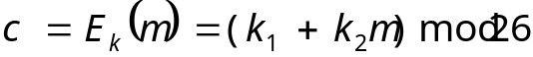
解密：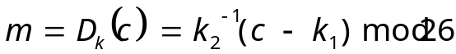
其中，k₁和k₂为密钥，k₁∈Z_{q}，k₂∈Z_{q}*。
三、实验步骤
1、实现对英文字符的加密
函数：void Encrypt(char m, char &c, char k1, char k2)；
功能：将明文m用密钥对(k1,k2)加密为c
2、实现对英文字符的解密
函数：void Decrypt(char c, char &m, char k1, char k2)；
功能：将密文c用密钥对(k1,k2)解密为m
3、实现对文本文件的加密
函数：void EncryptFile(char * plain, char * cipher, char k1, char k2)；
功能：用密钥对(k1,k2)对文件名为plain的文件解密，加密结果保存在文件cipher中（plain和cipher是两个字符串，保存文件名）
4、实现对文本文件的解密
函数：void DecryptFile(char * cipher, char * plain, char k1, char k2)；
功能：用密钥对(k1,k2)对文件名为cipher的文件解密，解密结果保存在文件plain中（plain和cipher是两个字符串，保存文件名）
5、统计文本文件中个英文字符出现的频率
函数：void statistic(char * file)；
功能：统计文件中的26个英语字符的出现频率，file数组中存放文件名
四、实验结果及分析
密钥对为（b,d）时的运行结果
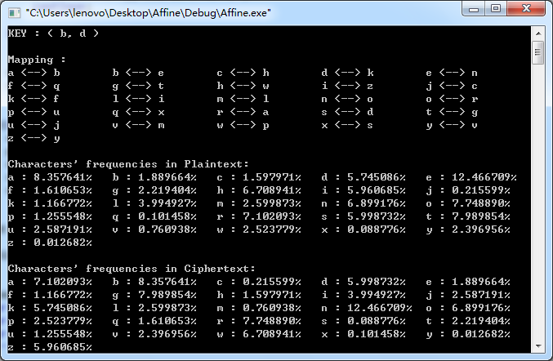
密钥对为（c,f）时的运行结果：
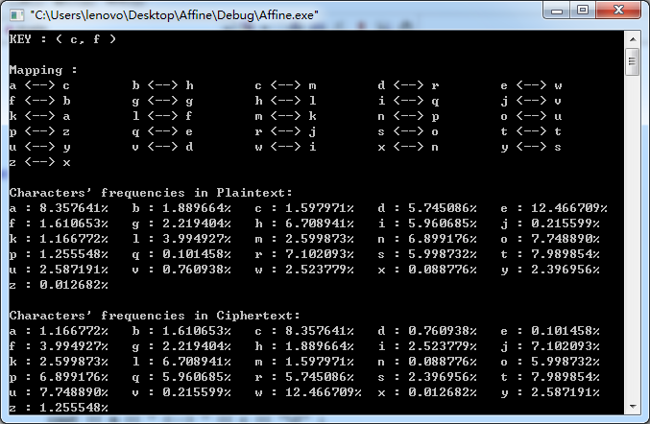
字符在明文中的出现频率与其加密后对应的字符在密文中出现的频率完全相同。

实验项目  名 称 | 实验二、DES | 成绩

一、实验目的
通过实现DES/AES算法，加深对DES/AES算法的理解，同时学习组合密码常用的代换、移位等运算的实现。
二、实验内容
1）利用C\C++实现DES/AES算法的加、解密运算。
三、实验步骤
数据结构：使用了C++标准库中的bitset类，定义bit_8、bit_28、bit_32、bit_48、bit_56、bit_64等数据类型，分别对应8bit、28bit、32bit、48bit、56bit、64bit长度的二进制串
基本操作：
1、正确录入各矩阵，包括初始置换IP、逆初始置换IP、位选择函数E、置换函数P、8个S盒、选择置换PC-1和PC-2
2、字符和二进制串的相互转换
函数：void StrToBit(char str[8], bit_64 &bit)
功能：将str的ASCII码转换为64bit数
函数：void BitToStr(bit_64 bit, char &str[8])
功能：将64bit的二进制串转换为容量为8的字符数组
3、计算子密钥
函数：void GetSubKey(bit_64 key, bit_48 subkey[16])
功能：根据64bit的密钥，计算得到16个子密钥。设了一个全局变量SubKey[16]来存数子密钥。
4、初始置换
函数：void InPermute(bit_64 src)
功能：实现初始置换，得到L[0]，R[0]
5、迭代
函数：void Iterate(bit_32 left1, bit_32 right1, bit_32 &left2, bit_32 &right2, bit_48 subkey)
功能：实现迭代，根据上一轮的left1（L[i-1]），right1(R[i-1])和字密钥key(SubKey[i-1])，计算得到下一轮的left2(L[i])，right2(R[i])。迭代过程中包括位选择运算E、S盒运算、P置换。
6、逆初始置换
函数：void InvInPermute(bit_64 &result)
功能：实现逆初始置换，以R[16]、L[16]为参数，计算得到最 终加密或解密的二进制结果
7、加密
函数：void Encrypt(bit_64 message, bit_64 &cipher, bit_64 key)
功能：实现完整的DES功能，用密钥key将message加密为cipher
8、解密
函数：void Decrypt(bit_64 cipher, bit_64 &message, bit_64 key)
功能：实现DES解密，用密钥key将cipher解密为message

四、实验结果及分析
本次实验环境为：Linux系统下的G++编译器
程序运行结果如下：
明文为12345678，密钥为32345678
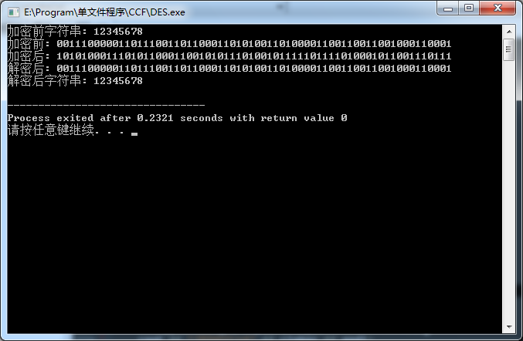
明文为87654321，密钥为12345678
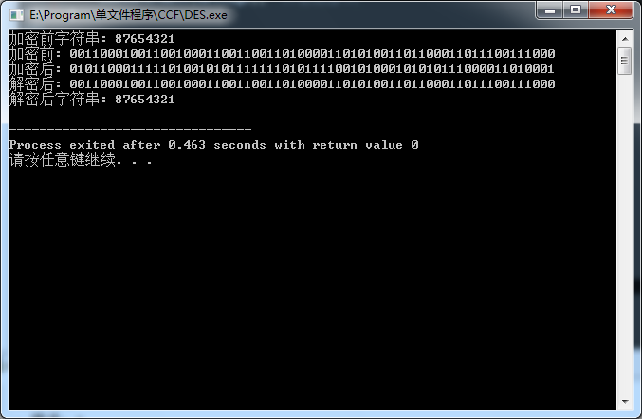

实验最初在VC++6.0环境下进行，但在实现字符转二进制串的时候，编译链接都没问题，运行的时候却莫名其妙的终止，也没有给出具体的错误原因，调试很久没有结果。被迫无奈用G++试着运行了一下，结果程序正常运行，故而将实验改在G++环境下进行。
最初执行程序的时候，解密结果与原来的明文不一致。重新阅读课本内容，发现最后一轮迭代完，并不交换R[16]与L[16]的位置，改正后程序结果正确。

实验项目  名 称 | 实验三、RSA算法的实现 | 成绩

一、实验目的
掌握并实现RSA算法。
二、实验内容
利用C\C++实现RSA算法的加、解密运算。
具体包括：
- 利用扩展的Euclid计算 a mod n 的乘法逆元；
- Miller-Rabin素性测试算法对一个给定的大数进行测试；
- 实现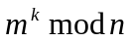的运算，并计算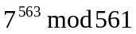；
- 利用Euler定理手工计算，并与3）计算的结果对比；
- 实现RSA算法。并对"I LOVE NANJING UNIVERSITY OF AERONAUTICS AND ASTRONAUTICS"加解密。说明：为了方便实现，分组可以小一点，比如两个字母一组。

字母及其数字编码 | 字母及其数字编码
空格 00 | N 14
A 01 | O 15
B 02 | P 16
C 03 | Q 17
D 04 | R 18
E 05 | S 19
F 06 | T 20
G 07 | U
H 08  2 | V 22
I 09 | W 23
J 10 | X 24
K 11 | Y 25
L 12 | Z 26
M 13

三、实验步骤

- Euclid算法的实现
函数：int Euclid(int u, int n)；
功能：求u模n的逆，算法参照课本94页
- Miller Rabin素性测试法的实现
函数：bool Miller_Rabin(int n, int k)；
功能：判断n为素数的概率是否小于1/(4^k)，算法参照课本110页
- 运算的实现
函数：int power_mod(int x, int r, int n)；
功能：求x^r mod n，算法参照课本95页
用程序计算的结果如下：
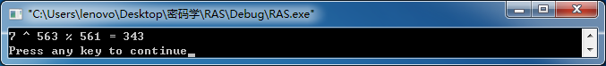

7和561互素
计算正确

- RSA算法的实现
1、指定两个数p,q，用Miller_Rabin算法判断他们是不是素数；
2、求n=p*q， = (p-1)*(q-1)；
3、选取正整数1<e<，满足e与互素，e为公钥；
4、用Euclid算法求得私钥d = e mod ；
5、加解密变换分别为：
6、对两个字符ch1,ch2，分别求其对应的数字n1,n2，n=n1*27+n2，对n执行RSA加密算法
7、对加密后的结果执行RSA解密算法，得到n，并求得对应的两个字符。
四、实验结果及分析
实验运行结果：
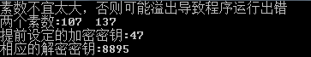
加密结果：
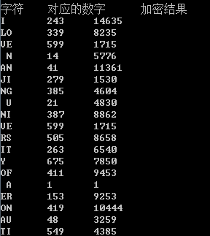
解密结果：
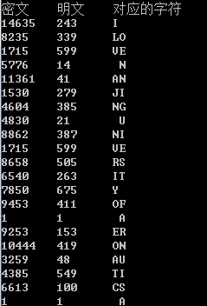
注意：
1、两个素数的取值不宜太大，否则可能导致整数溢出而使得程序运行得到异常结果
2、有的数模n的逆可能不存在，此时需重新指定一个合适的数
3、因为两个字符是一组，所以字符串中的字符个数应为偶数

实验项目  名 称 | 实验四、序列密码 | 成绩

一、实验目的
通过实现简单的线性反馈移位寄存器（LFSR），理解LFSR的工作原理、本原多项式的重要意义。
二、实验内容
1）利用C\C++语言实现给定的LFSR；
2）通过不同初始状态生成相应的序列，并观察它们的周期有什么特点；
3）利用生成的序列对文本进行加/解密（按对应位作模2加运算）。
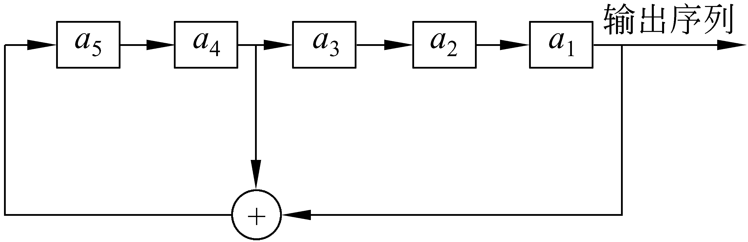
给定的LFSR为：
- 实验步骤

1密钥生成
函数：void GenKey(bitset<5> initial, int n)；
功能：以5比特的initial为初始序列，按照给定的规则，生成长度为n的流密钥，并将其打印出来。
实现：1、新的比特为initial第0 bit与第3 bit模2加
2、initial右移一位
3、将第一步中的新的比特赋给initial的最高位
- 循环以上三步
2加密解密
函数：void EnCrypt(char *file1, char *file2, bitset<5> initial)；
功能：对文件file1加密/解密，加密/解密结果保存在文件file2中，密钥为以initial为初始序列生成的流密钥。
实现：1、每次读取文件中的一个字符，娶妻ASCII码，i=0
2、如果i<8，执行第3步，否则将密文字符写入文件file2
3、ASCII码的第i位与initial最低位异或，结果为密文的第i位
4、newbit=initial[0]+initial[3]
initial >>= 1
initial[4] = newbit
返回第2步；
四、实验结果及分析
实验运行结果：
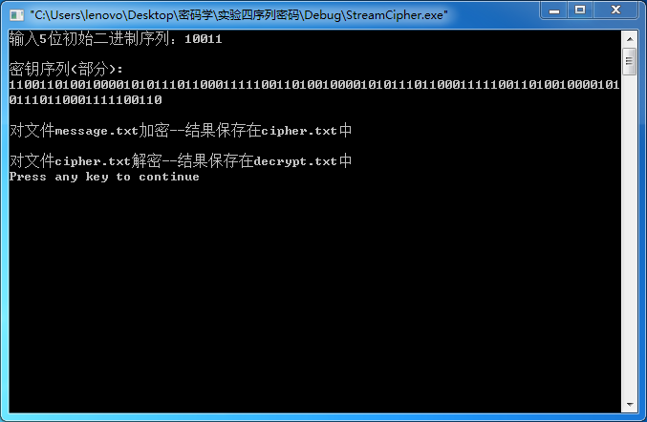
原始明文：
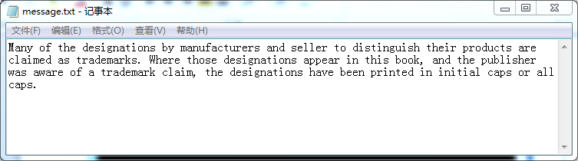
加密结果：
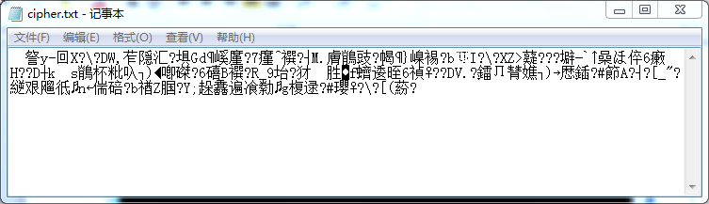
解密结果：
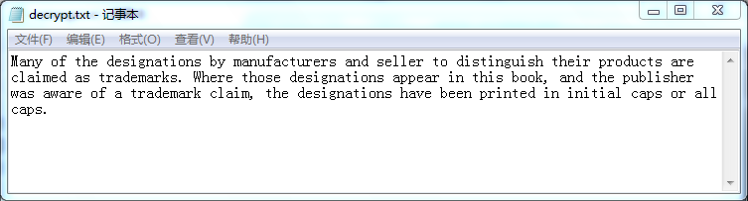
注意：
初始5位二进制序列的最后一位不宜为0

遇到的问题：
一开始文件的读写都是以字符为单位来进行的，即用函数file.get( )和file.put( )来实现读写。加密的时候没有问题，解密有的时候会发生意外终止，加密文件中的字符有的读不出来。原因在于加密后有些字符为不可见字符，file.get( )不能读取。

解决办法：
将文件读取方式改为二进制（ios::binary）读取，即读取文件的比特。修改后程序运行正确。

实验项目  名 称 | 实验五、数字签名 | 成绩

一、实验目的
通过实现数字签名算法（DSA），加深对数字签名算法的理解，同时学习Hash算法的实现。
二、实验内容
1）利用C\C++语言实现DSA算法。
2）DSA中的Hash函数采用SHA算法。
三、实验步骤
说明：C/C++中没有满足512比特及以上大整数运算的方法，因此使用Java语言，使用了Java中的BigInteger类
- SHA.java
函数：private byte[] byteArrayFormatData(byte[] bytedata)；
功能：格式化输入的字节数组，生成满足条件的课本中所说的M。

函数：private void encrypt()；
功能：执行一轮加密运算

函数：private int process_input_bytes(byte[] bytedata)；
功能：计算sha-1摘要，对当前160比特执行一次加密运算，结果作为下一次加密运算的初值，直至M结束。

函数：public void SignSHA(String str)；
功能：得到消息摘要，并将其转化为一个大整数作为SHA类的一个成员，以便于运算。签名算法中要用到。

- DSA.java
函数：public void genParam()；
功能：生成一部分签名算法所需的参数，包括p、q、h、g、x、y。他们都是DSA类的成员变量。

函数：public static void main(String[] args)；
功能：主函数进行签名及签名验证的运算，在控制台打印相关信息。

四、实验结果及分析
实验运行结果：

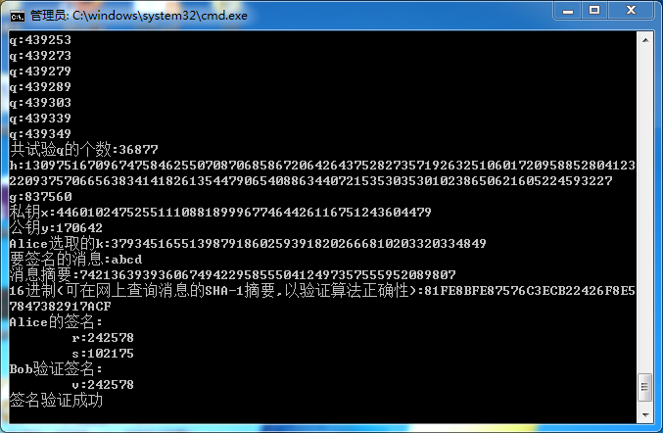
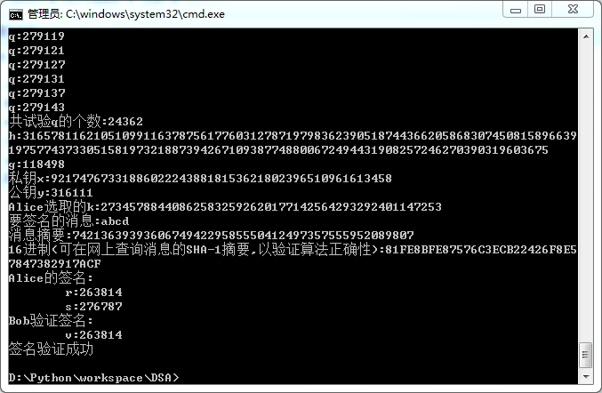
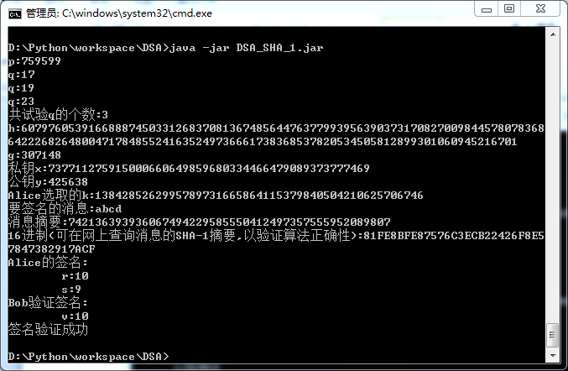
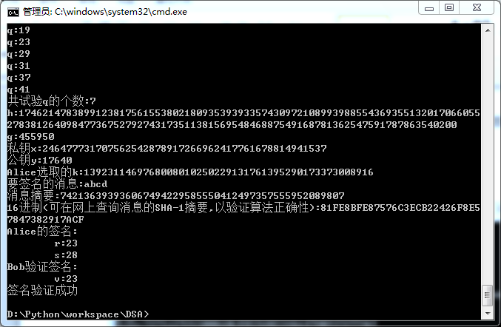

注意：
若程序长时间无法停止，表明程序无法找到满足条件的大素数值，请重新运行程序

存在的问题：
主要问题在于满足条件的两个大素数的寻找极其困难，我采用的方法是先生成指定比特长度随机大素数p和q，判断p-1能否整除q，若不满足，则往后寻找下一个可能为素数的q，直至满足条件。该方法中512比特长度的p和q无法再有限时间内得到，因此将p和q的比特长度分别定位20和5。q的寻找次数有时多有时少，多则几万次，少则1次，主要原因在于p和q的值都是随机生成的，每次不一样。

